Государственное бюджетное дошкольное образовательное учреждение

детский сад №86 Приморского района Санкт – Петербурга

Проведение мастер-класса для родителей

на тему: « Военный самолет в подарок папе »

с использованием нетрадиционных технологий в изодеятельности

( для детей старшего возраста)

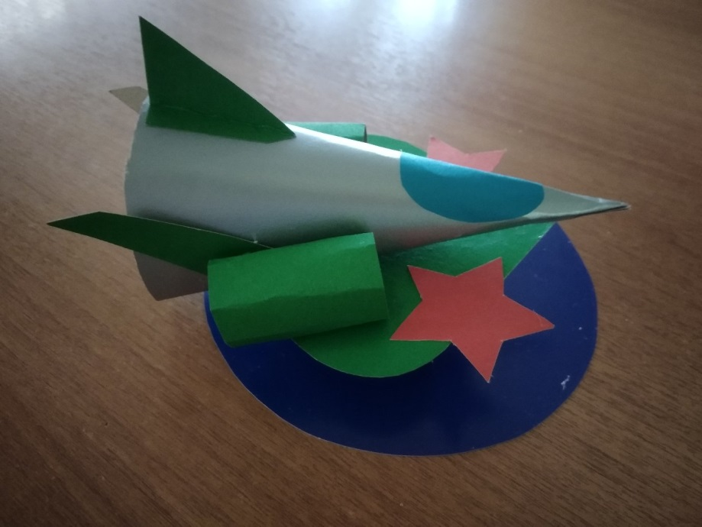

Автор: Шмыткина Любовь Константиновна

Воспитатель ГБДОУ детский сад № 86

Приморского района

Санкт – Петербурга

2024г

**Цель:** привлечение родителей к совместной деятельности с детьми.

**Задачи по образовательным областям:**

**«Познавательное развитие»** - сформировать знания детей о значимости государственных праздников

**«Социально – коммуникативное развитие»** - учить детей согласовывать свои действия с родителями. Формировать у детей основы безопасного поведения в процессе изготовления поделки. Прививать желание доставлять радость своим родным и близким людям.

**«Художественно-эстетическое развитие»** - формировать у детей эстетическое восприятие действительности. Умение составлять несложные композиции.

**«Речевое развитие»** - активизировать и обогащать словарь детей существительными, прилагательными; развивать грамматически правильную монологическую и диалогическую связную речь.

**«Физическое развитие»** - формировать у детей правильную осанку; продолжать развивать мелкую моторику кистей рук.

**Материалы и оборудование**: заготовки деталей самолета из цветного картона, цветная бумага голубого цвета, клей-карандаш, простые карандаши, ножницы в защитных футлярах, тарелочки под раздаточный материал, клеенки для работы с клеем, влажные салфетки для рук, образцы готовых фоторамок для показа.

**Предварительная работа:** тематические беседы; рассматривание иллюстрационного и дидактического материала; чтение художественной и обучающей литератур; прослушивание музыкальных композиций

Здравствуйте, уважаемые наши мамы и ребята! Мы рады вас приветствовать на нашем мастер-классе! Все мы знаем, что очень скоро в нашей стране будет отмечаться замечательный праздник – День защитника Отечества. А как всем известно, на праздники всегда принято дарить подарки и сувениры. Вот и мы хотим предложить вам изготовить своими руками подарок для любимых пап и дедушек.

Сегодня праздник всех мужчин и подрастающих мальчишек!

Спокойно в мире жить хотим, без синяков и шишек.

Чтоб в небе синем нам всегда светило ярко солнце.

И нежность лучиков его просилось к нам в оконце.

Хотим сказать спасибо вам - отцам, дедам и братьям-

И от души вам подарить добро, тепло объятий.

Сегодня мы с Александрой Михайловной хотим предложить вам изготовить прекрасный подарок для ваших мужчин. Но для этого давайте вспомним, какие рода войск существуют в армии.

Предполагаемые ответы детей

Так как все люди на планете ассоциируют мир с чистым голубым небом, мы подумали, что самолеты это замечательные его защитники и ВДВ гордость нашей армии. Сегодня мы с вами и будем авиаконструкторами и создадим такие самолеты.

Перед родителями и детьми на столах на тарелках разложены заготовки из цветного картона различного размера и формы, прямоугольные заготовки цветной бумаги голубого цвета, лежать индивидуальные клеенки для работы с клеем; клей-карандаш, ножницы в футлярах, простые карандаши, влажные салфетки для снятия клея с рук.

Далее следует подробный показ изготовления и образец будущей поделки.

А теперь вы вместе можете приступить к изготовлению вашего подарка. Желаем удачи.

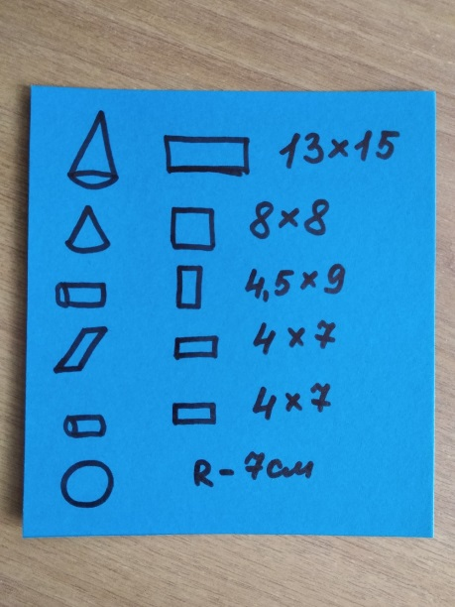 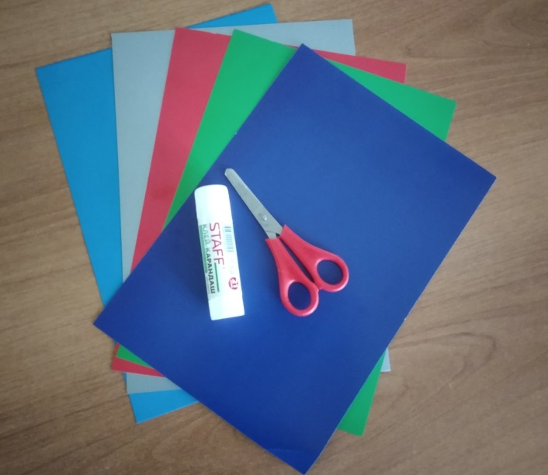

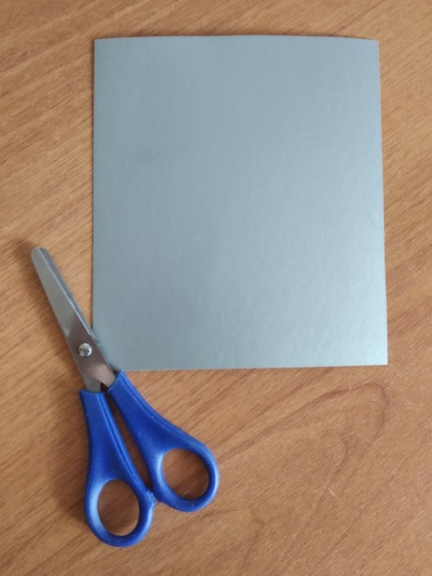 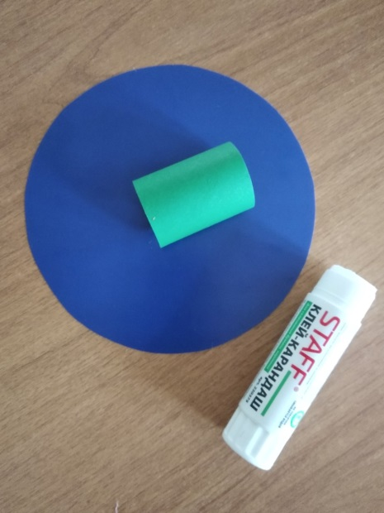

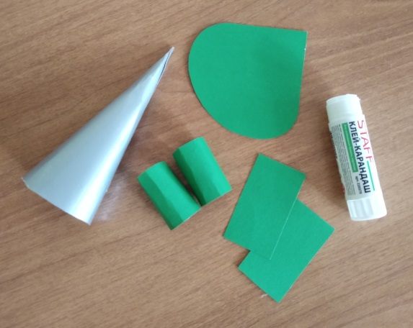 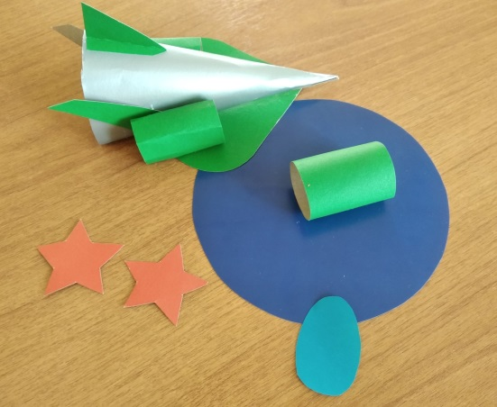

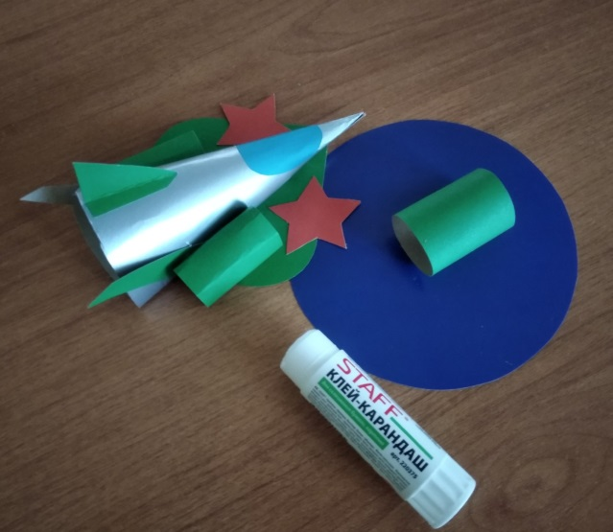 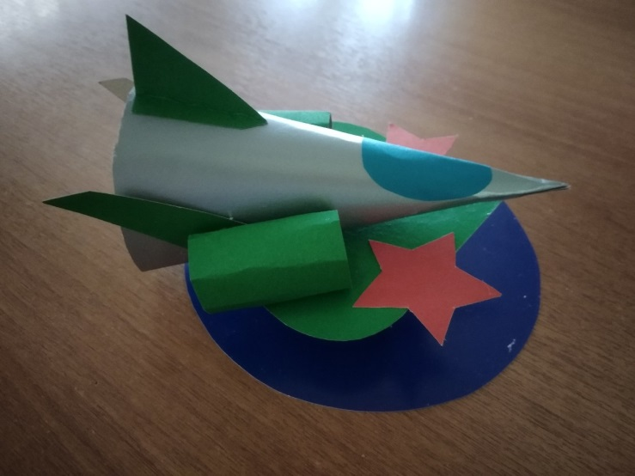

Родители вместе с детьми изготавливаю самолеты.

Вот и готовы ваши подарки! Теперь вы можете их подарить на праздник вашим любимым папам и дедушкам. Посмотрите, как постарались авиаконструкторы и создали прекрасные военные самолеты.

А теперь давайте все вместе сфотографируемся для нашего группового фотоальбома. И сможем всем показать ваши замечательные самолеты, которые можно изготовить из обычного цветного картона и клея.

Спасибо вам за ваше терпение и труд! До скорой встречи на следующем мастер-классе!